Månedsbrev Juni 2023
Avdeling Revehiet & Spurvene
«En trygg start»
Evaluering av  Måneden/perioden som har gått  SKRUKKETROLL  ( Mel. Pitt Pott Nøtt ) H. A.  Hvem er skogens lille troll  Det er jeg et skrukketroll.  Under steiner lever jeg  Håper ingen finner meg  Steinen løftes og jeg ser  at du titter på meg ned.  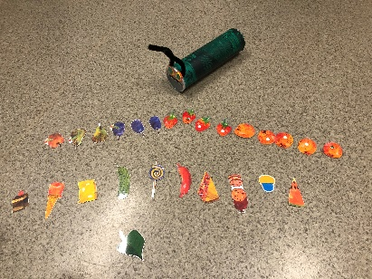  La meg ligge vær så snill.  Det er bare det jeg vil.  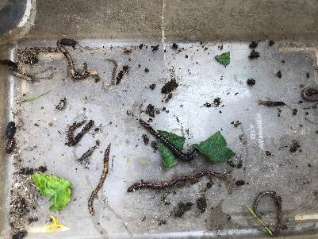  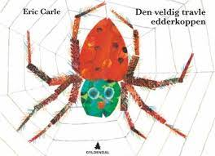 | Sommeren nærmer seg, og vi har hatt en flott mai måned med mye vær og flere fridager. Vi ser at det er lettere for barna å bevege seg med tynne dresser/jakker og lettere sko. De er fysisk aktive ute. Klatrer, løper, sykler, graver og leker i sanden. Vi ser mye mestringsglede hos barna. De roper og viser glede fra klatrestativer – Se på meg, jeg klarte…  Spurvene og Revehiet  Her i barnehagen er vi opptatt av barnet, barnets lek og trivsel. Vi ser at flere har flott lek sammen. Vi har en periode hatt besøk av mange «pusekatter og hunder» Mamma, pappa og babyer som kryper rundt, er på tur, sover og spiser. De går til butikken og handler, og noen leker de går til legen for legesjekk.  Leken overføres til dukkene og det kjøres masse med dukkevogner, det lages masse mat til dukkene og oss voksne på avdelingen.  Lek ved både bygging av tog bane og å kjøre med togene er også populært. Små og store dyr bæres på og vi synger mange sanger om dyrene.  16. Mai markerte vi 17. mai. Kjekt at så flere av dere foreldre hadde tid å komme å se på/gå sammen med oss i toget. Spennende å gå i tog og alt det som skjedde rundt oss  Etter toget hadde vi poster med ulike oppgaver som vi løste. Vi spiste pølser og is til lunsj.  Larven Aldrimett er månedens tema. Barna begynner å bli interessert i småkryp, der vi studerer og undrer oss på hvordan de beveger seg, hva de spiser og hvordan vi kan behandle småkryp. Vi har jobbet med konkreter og bilder, og barna hag vært med på å mate larven.  I juni måned er det Den travle edderkopp som er månedens hovedfokus. Hvem møter vi på i boka? Hva vil de at edderkoppen skal være med på? Hvorfor vil ikke edderkoppen være med? Vi fortsetter med å undre oss på alt som skjer i naturen og rundt oss.
Annen informasjon | Viktige datoer:  1.juni Besøksdag av nye barn som begynner i bh.  Kl.10.00-11.00  8.juni Sommerfest Arrangert av Fau  Personalets ferie:  Spurvene:  Helen: uke 28,29,30,31  Emina: uke 26,30,31,32  Brit Marit uke 27, 28,29,32  Karina. Uke 28,29,30,31  Revehiet:  Trine: uke 26, 27, 28, 32  Sissel: uke 28, 29, 30, 31  Suad: uke 29, 30, 31, 32  Kjersti: uke 29, 30, 31, 32
Hilsen: | Kjersti.lunde@stavanger.kommune.no  Trine.maesel@stavanger.kommune.no  Helen.stangeland@stavanger.kommune.no

